Két újdonság érkezett hazánkba a kávézás szerelmeseinek
Két új kávéfőzőt vezet be a magyar piacon a Sencor. Az újdonságokkal játszi könnyedséggel főzhetnek otthon kávé különlegességeket a vásárlók.
A SES 9350CH teljesen automatikus kávéfőző valódi barista élményt kínál odahaza. A készülék 34 cm magas, 21,5 cm széles és 45,5 cm mély. Kompakt méretének köszönhetően kényelmesen elfér a konyhapulton.
„Letisztult, sallangmentes megjelenésével a legmodernebb dizájntrendeket testesíti meg. Nagy méretű, magyar nyelvű LCD-kijelzőjén összesen 15 kávéital közül választhatnak a kávézás szerelmesei” – hívta fel a figyelmet Lucza András, a Sencor SDA Divíziójának vezetője.
A One Toch funkció révén egyetlen érintéssel elindítható az italkészítés, legyen szó capuccinóról, vagy flat white-ról. A felhasználóknak mindössze arra kell figyelmet fordítaniuk, hogy a 200 grammos kávébab-tartály, valamint az 1,3 literes víztartály fel legyen töltve. A tejes italok esetén pedig szükség lesz a külön EasyLatte rendszerrel csatlakoztatható, akár hűtőben is tárolható 300 ml-res tejtartályra.
A forróvíz-funkciónak köszönhetően ugyanakkor tea, vagy americano típusú kávé is készíthető vele. Használatát nagyban megkönnyíti az állítható magasságú kávéadagoló, így különböző méretű csészékkel is igénybe vehető.
Irányítás alkalmazással
A Sencor másik újdonsága a SES 8500BK smart automata kávéfőző, amely TFT-kijelzővel van ellátva. Ez ugyancsak könnyű kezelhetőséget biztosít, ráadásul magyar nyelvű. A vezeték nélküli internet kapcsolat révén ez a kávéfőző akár a Sencor Home alkalmazással is vezérelhető. „Ez azt jelenti, hogy a felhasználók akár távolról, például az ágyból is elindíthatják az elkészíteni kívánt kávé előállítási folyamatát” – hangsúlyozta Lucza András.
Saját kedvenc eltárolása? Ezzel a kávéfőzővel ez sem lehetetlen. A „My Coffee” funkcióval beállítható a preferált kávé erőssége és mennyisége. A skála széles, hiszen ez a készülék legalább 15 féle őrlési fokozatot kínál. A lehető legprecízebb őrlést a rozsdamentes acélőrlő biztosítja, amely garantálja a tökéletes aroma megőrzését. A 750 ml kapacitású tejtartálynak köszönhetően lattékhoz és capcuccinókhoz is készíthetünk vele tejhabot.
A gondtalan karbantartás érdekében mindkét kávéfőzőt automatikus öntisztító, valamint vízkőmentesítési programmal láttak el. Ennek köszönhetően hosszú élettartamot és problémamentes üzemeltetést kínálnak.
Sajtókapcsolat:
- Aranyi Péter, PR és kommunikációs tanácsadó
- OneOnOne Kommunikáció
- peter.aranyi@oneonone.hu
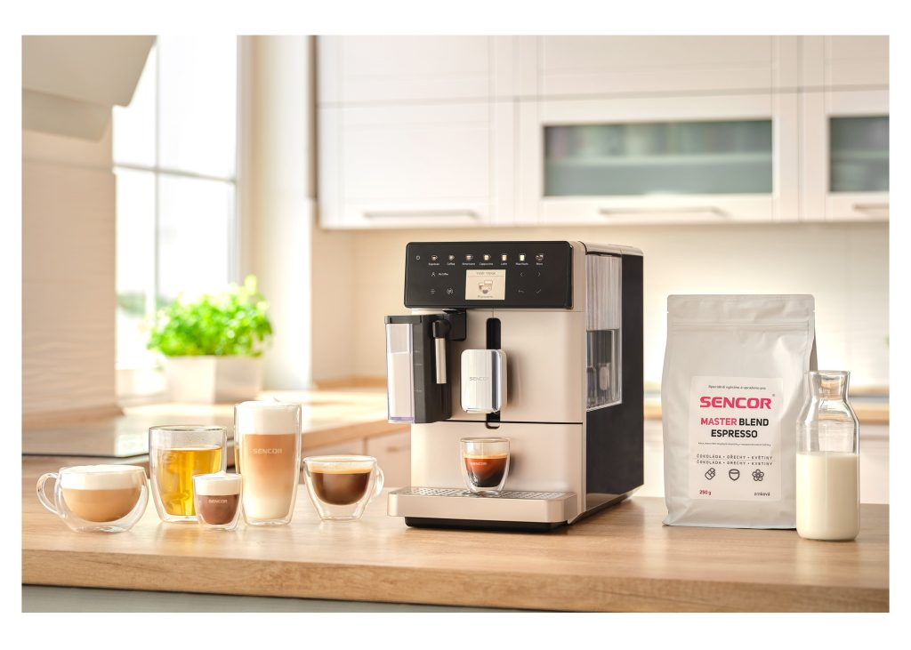 | © Sencor
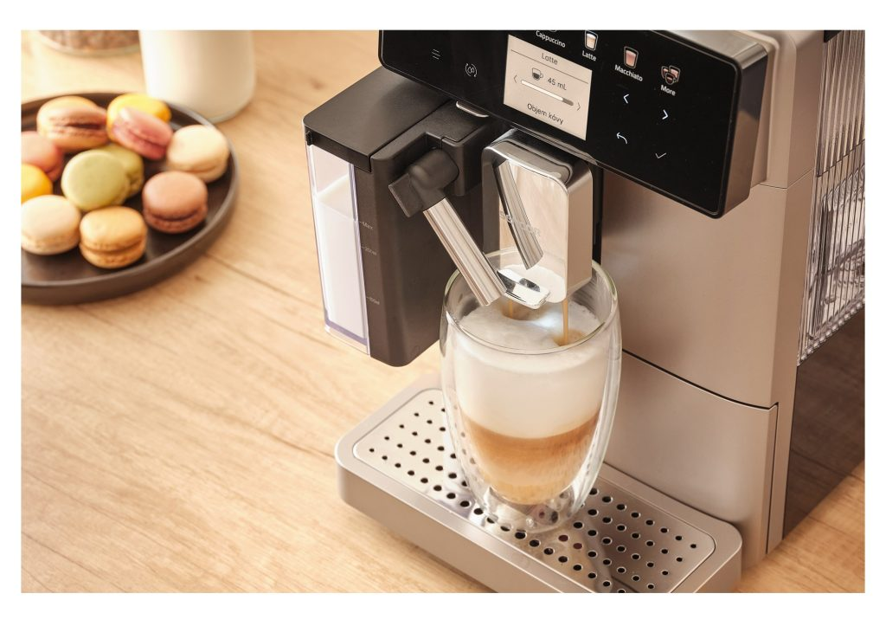 | © Sencor
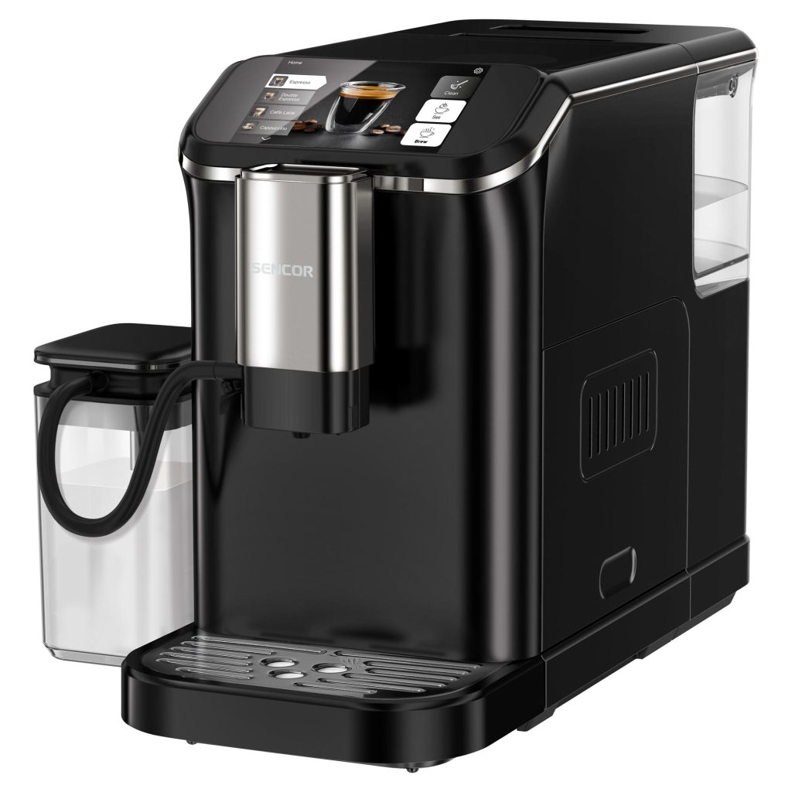 | © Sencor
Eredeti tartalom: Sencor
Továbbította: Helló Sajtó! Üzleti Sajtószolgálat
Ez a sajtóközlemény a következő linken érhető el:

